Escuela Particular N° 456
“Jardín Lo Prado”
Las Siemprevivas 1081, Lo Prado
Fono: 2 2 6737878
Profesora Ana Salamanca M.

GUIA PEDAGÓGICA N° 15
PLAN DE APRENDIZAJE REMOTO

Nombre del estudiante:
Profesor(a): | Ana María Salamanca Muñoz
Curso: | Tercero Básico | Asignatura: | Ciencias
Fecha de envío: | 30 – 10 - 2020 | Fecha de recepción: | 30 – 11- 2020

Unidad N° 4 | ¿Cómo cuidamos las plantas y el medio ambiente?
Instrucciones generales: | - Busca un lugar tranquilo para responder tus actividades.  - Responde con respuestas completas.  - Utiliza lápiz mina.  - Es necesario que tengas a mano tu libro escolar.  - Enviar a: anasalamanca.jlp@gmail.com

Objetivo: OA 5: Explicar la importancia de usar adecuadamente los recursos, proponiendo acciones y/o construyendo instrumentos tecnológicos para reutilizarlos, reducirlos y reciclarlos en la casa y en la escuela.
Contenidos: Contaminación y 3Rs de la ecología.

¡COMENCEMOS!
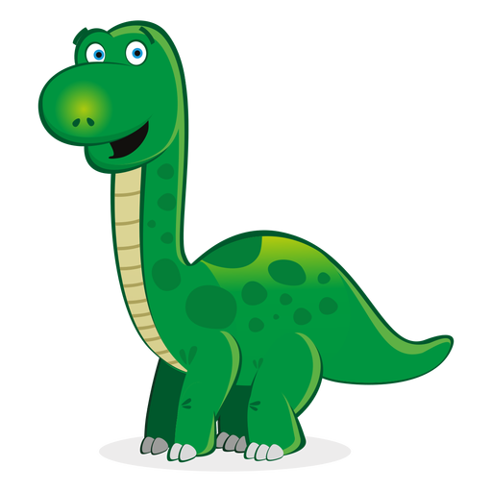
En esta guía de aprendizaje, veremos variadas formas de cómo proteger nuestro planeta, mediante medidas de cuidado hacia el medio ambiente.

CÓMO PROTEGER NUESTRO PLANETA
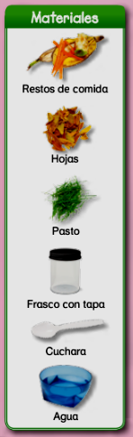

- Actividad 1: ¿Cómo se descomponen los materiales? Investígalo.

- Pon pedazos de comida, hojas y pasto en el frasco.

- Agrega una cucharada de agua. Revuelve.

- Cierra el frasco con la tapa. Registra tus observaciones ahora y nuevamente dentro de una semana.

 | Color | Olor | Forma
Antes

Después

- LA CONTAMINACIÓN:

- Actividad 2: Responde de acuerdo a tus conocimientos previos.

- ¿Qué entiendes por contaminación?

- ¿Qué tipos de contaminación conoces?

- ¿Crees que tú contaminas? ¿Por qué?

¡ATENCIÓN!

La contaminación se produce cuando sustancias dañinas deterioran el medio ambiente. Estas sustancias pueden estar en todas partes.

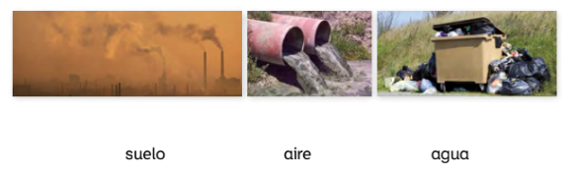
- Actividad 3: Observa las imágenes. Ellas muestran distintas fuentes de contaminación. Une cada foto con el medio que se contamina.
- De acuerdo a lo observado anteriormente y tus conocimientos, responde las siguientes preguntas.

- ¿Cómo puedes ayudar a reducir la contaminación del agua, aire y suelo?

Agua:
Aire:
Suelo:

- Observa a tu alrededor e identifica alguna contaminación que afecte al ser humano y los demás seres vivos. ¿Qué podrías hacer para evitarla o disminuirla?

- Actividad 4: Lee comprensivamente la información que aparece en tu libro escolar en las páginas 184, 185 y 186. Luego responde las siguientes preguntas.

- ¿Cuál es la diferencia entre un residuo y un desecho?

- ¿Cuál es el desecho y residuo que demora más tiempo en degradarse? ¿De qué forma lo podemos impedir?

- ¿Por qué crees que las cáscaras de frutas son las que demoran menos tiempo en degradarse?

LAS 3Rs DE LA ECOLOGÍA

- Todas las cosas que usamos provienen de la Tierra. El metal de un clip proviene de las rocas y el papel proviene de los árboles.

- Actividad 5: Lee detenidamente qué significan las 3Rs de la ecología y responde las preguntas:

Reducir

Podemos proteger los recursos naturales reduciendo la cantidad de cosas que usamos. Reducir significa usar menos.

- ¿Cómo puedes reducir la cantidad de agua que usas? Menciona 3 formas.

1.-
2.-
3.-

- ¿Qué otras cosas puedes reducir? ¿Cómo?

Reutilizar

También podemos reutilizar cosas. Reutilizar es volver a usar. Podemos reutilizar un papel si escribimos en ambos lados. O regalando la ropa que nos queda pequeña en vez de tirarla a la basura.

- ¿Qué otras cosas se pueden reutilizar? Menciona 3.

1.-
2.-
3.-

- ¿Protegemos el medio ambiente si reutilizamos el papel? ¿Por qué?

- Crea cinco medidas para poder reducir la cantidad de basura que generas, por ejemplo: llevar tu almuerzo en una lonchera en lugar de una bolsa desechable.

1.-
2.-
3.-
4.-
5.-

- Realiza un listado de objetos que en la casa podrían reutilizar.

1.-
2.-
3.-
4.-
5.-

Reciclar

Todos podemos reciclar. Reciclar es cambiar algo de manera que pueda usarse otra vez. El papel, el plástico, el metal y el vidrio pueden reciclarse. Existen muchos lugares donde se recolectan los materiales reciclables.
Estos lugares, llamados también "punto limpio" tienen los contenedores identificados para que podamos llevar nuestros desechos y dar el puntapié inicial al proceso de reciclaje.

- Actividad 6: De acuerdo al texto anterior, responde lo siguiente:

- Escribe qué están haciendo los niños de la foto para ayudar en el cuidado de su entorno.

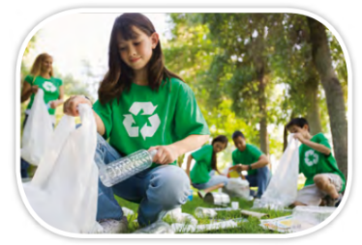

- ¿Qué haces tú para proteger tu espacio y el de los recursos naturales que forman parte de tu entorno?

APLIQUEMOS LOS CONTENIDOS

- Actividad 7: De acuerdo a lo aprendido, responde lo siguiente:

- Describe con tus palabras qué es la contaminación.

- ¿Cuál es la palabra que significa volver a utilizar las cosas que usamos?. Encierra la alternativa correcta.

a) Reducir.
b) Reciclar.
c) Reutilizar.
d) Reincorporar.

- Describe una actividad donde se observe el uso del reciclaje.

- ¿Cuál es la importancia de las 3Rs de ecología en el medio ambiente?

- Actividad 8: Realiza las actividades de las siguientes páginas de tu libro escolar: 184 a 191.

